ملخص مهارات مادة الرياضيات - الصف الثاني الابتدائي - الفترة الثانية

المهارات المراد قياسها |  | متفوق | متقدم | متمكن | لم يجتاز
1 | حل مسائل رياضية باستعمال استراتيجيات ومهارات مناسبة مع اتباع الخطوات الأربع
2 | جمع البيانات وتنظيمها باستعمال إشارات العد
3 | تمثيل البيانات بالصور والأعمدة من جدول الإشارات
4 | قراءة البيانات الممثلة بالصور والأعمدة
5 | تحديد الحدث الأكيد والحدث المستحيل
6 | وصف الحوادث وفق إمكانية وقوعها
7 | جمع عددين أو ثلاثة أعداد كل منها مكون من ثلاثة أرقام على الأكثر بإعادة التجميع و بدونه
8 | تقدير ناتج جمع أو طرح عددين بالتقريب
9 | طرح عددين أو ثلاثة أعداد كل منها مكون من ثلاثة أرقام على الأكثر بإعادة التجميع و بدونه

- حل مسائل رياضية باستعمال استراتيجيات ومهارات مناسبة مع اتباع الخطوات الأربع :
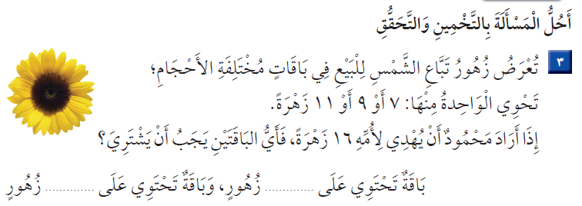
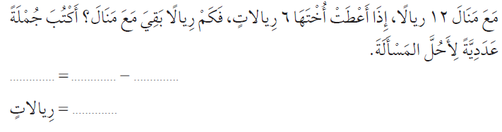
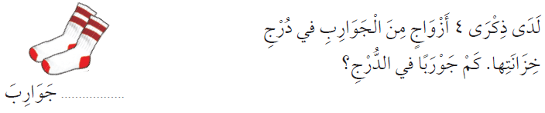
- جمع البيانات وتنظيمها باستعمال إشارات العد :
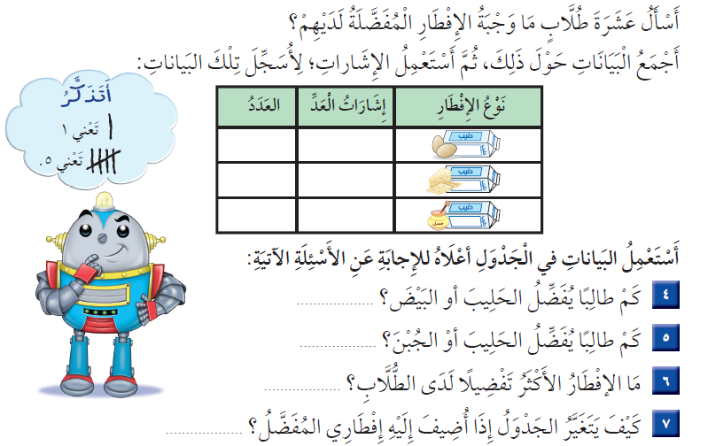
- تمثيل البيانات بالصور والأعمدة من جدول الإشارات :
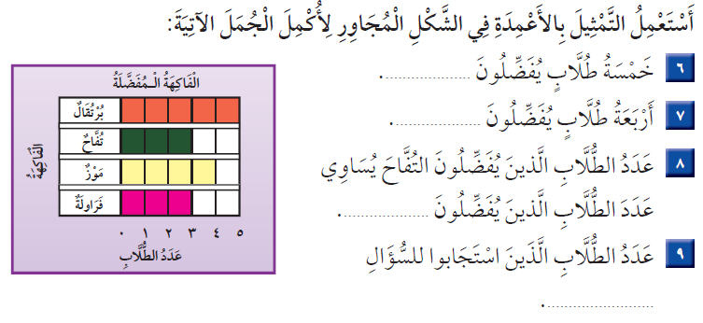
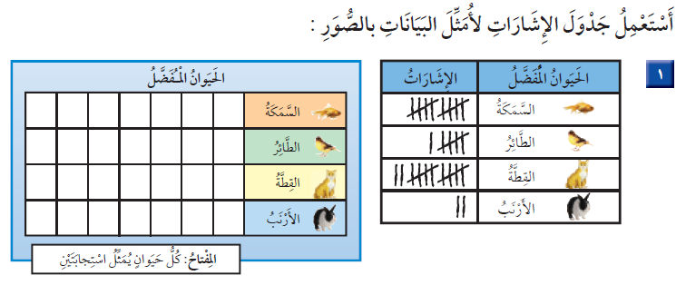
- قراءة البيانات الممثلة بالصور والأعمدة :
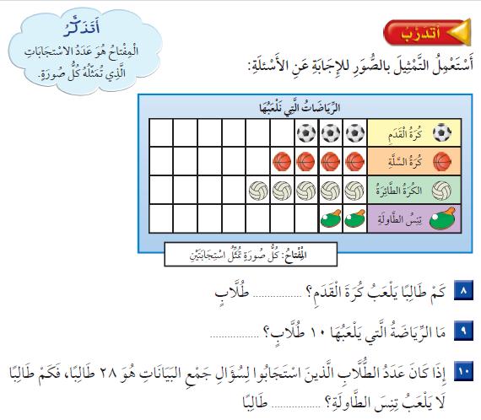
- تحديد الحدث الأكيد والحدث المستحيل :
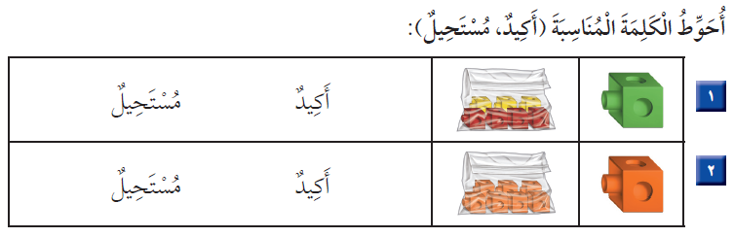

- وصف الحوادث وفق إمكانية وقوعها :
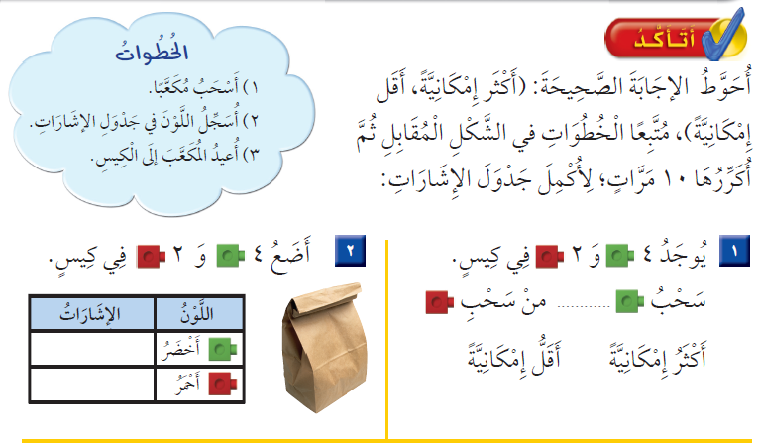
- جمع عددين أو ثلاثة أعداد كل منها مكون من ثلاثة أرقام على الأكثر بإعادة التجميع و بدونه :
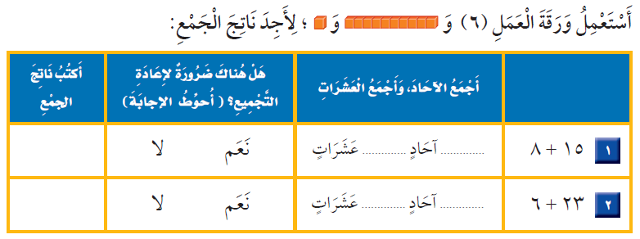
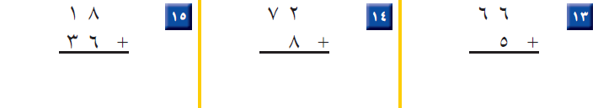
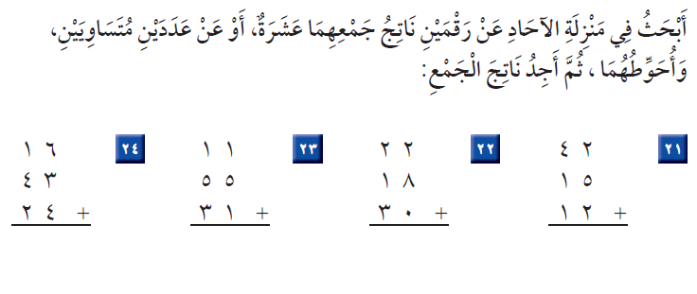
- تقدير ناتج جمع أو طرح عددين بالتقريب :
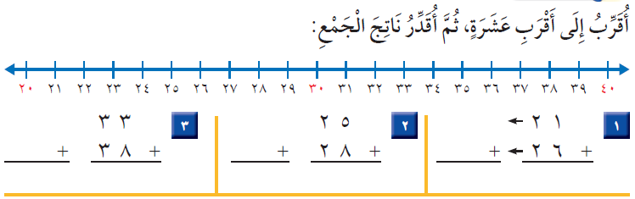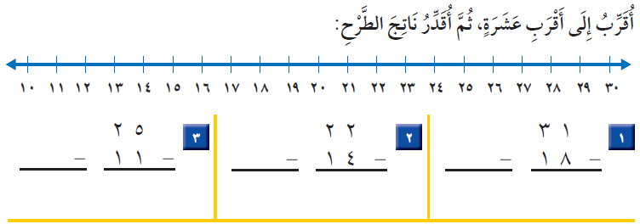

- طرح عددين أو ثلاثة أعداد كل منها مكون من ثلاثة أرقام على الأكثر بإعادة التجميع و بدونه :
